Да се създаде структурно идентична и статична версия на шаблона, която да има и responsive версия подобна на снимка 2.

**Не е нужно елементите да съдържат икони или съдържанието на блоковете да бъде направено.**

Пояснение: Изисква се от Вас да определите има ли header, footer, sidebar/aside, section-и? Кои са те в случая и как да ги подредите така, че когато преминете на mobile устройство да се подредят както на снимка 2.

*За бонус се смята ако успеете да направите елементите с фонови изображения и навигация с икони.

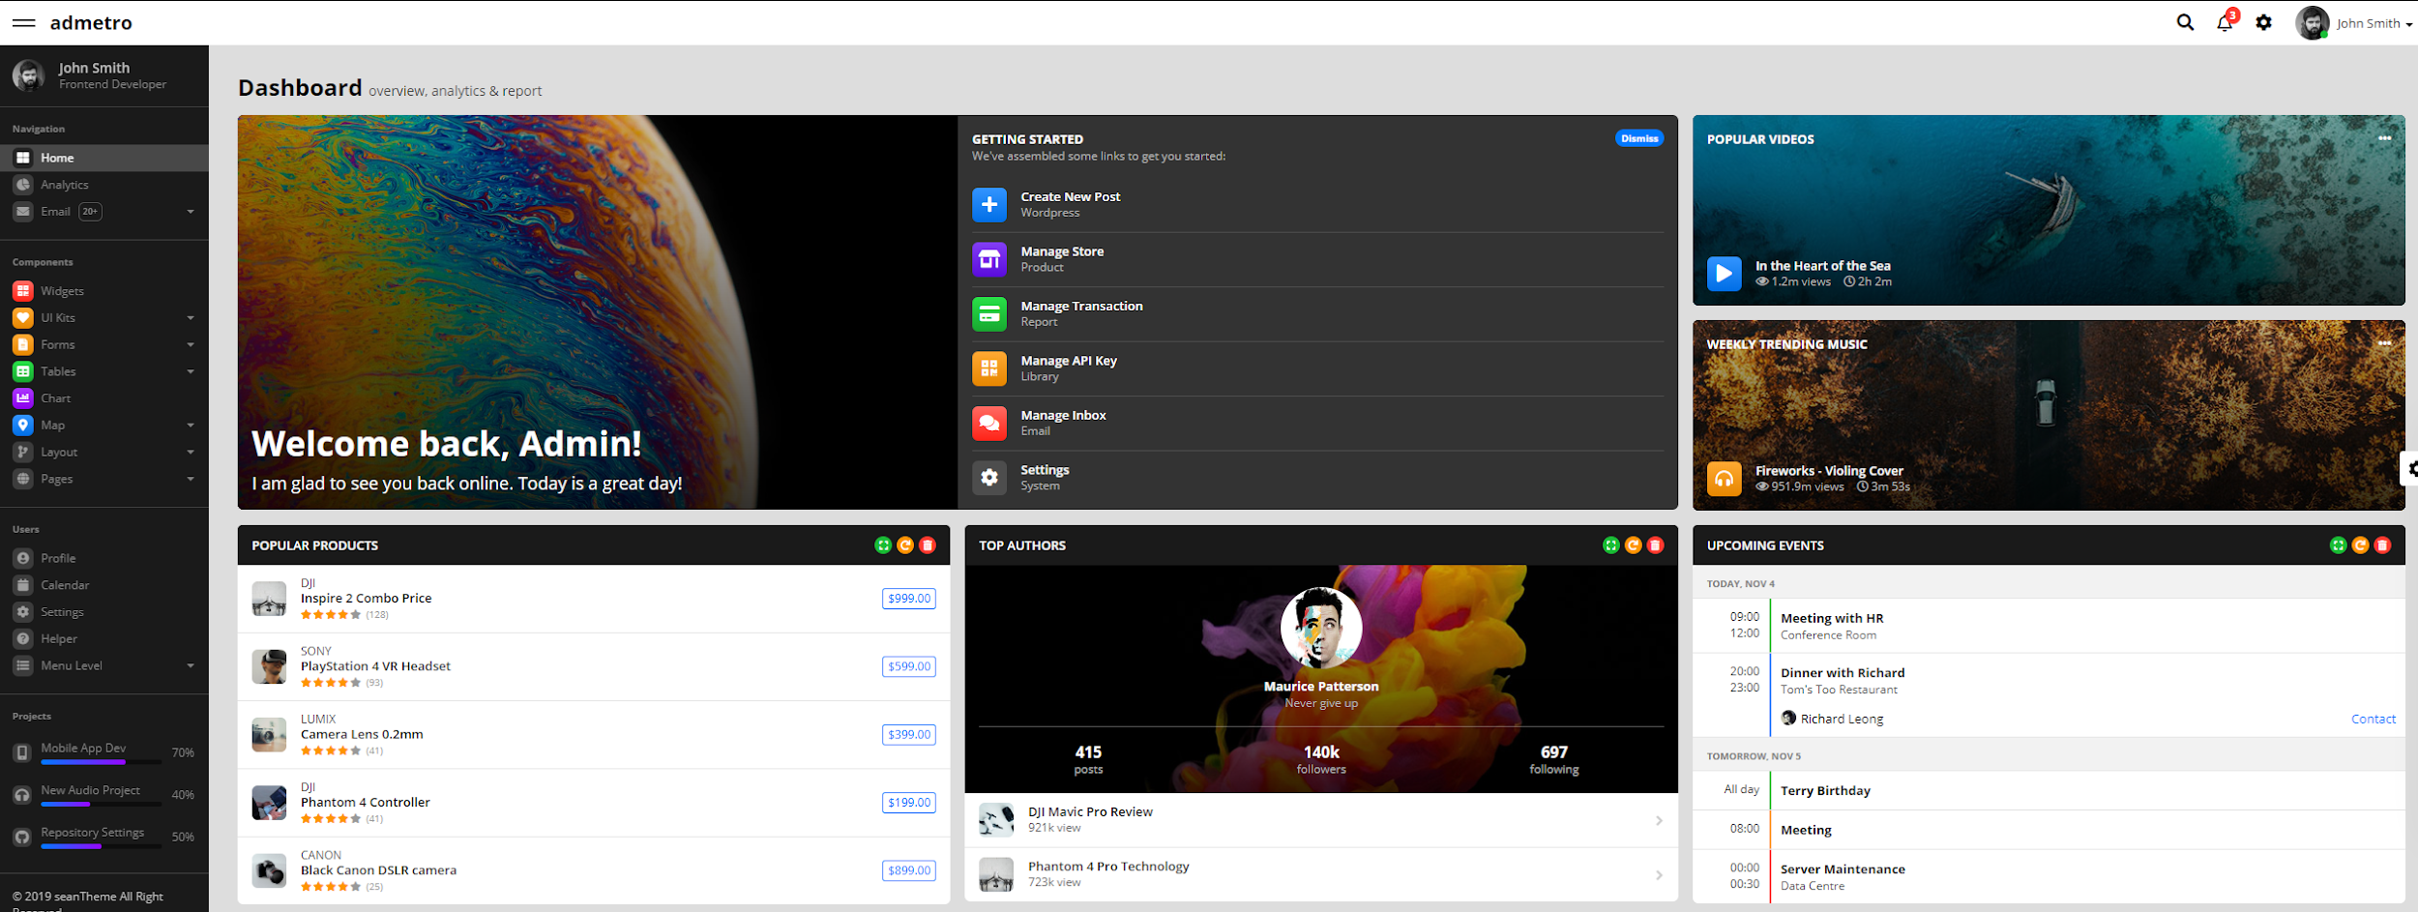Снимка 1.

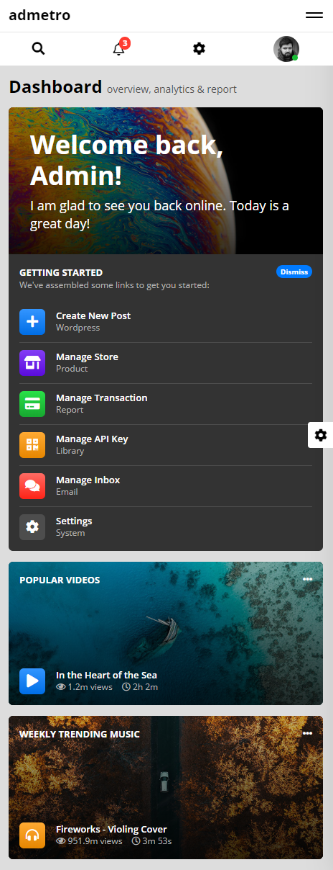

Снимка 2